SỞ GD&ĐT QUẢNG BÌNH  ĐỀ THI CHÍNH THỨC  (Đề thi có 04 trang) | KỲ THI THỬ TỐT NGHIỆP THPT NĂM 2023  Bài thi: KHOA HỌC TỰ NHIÊN  Môn thi thành phần: VẬT LÍ  Thời gian làm bài: 50 phút, không kể thời gian phát đề
Họ, tên thí sinh:…………………………………………..
Mã đề thi: 003
Số báo danh:………………………………………………

Câu 1. Một điện tích điểm $Q$ đặt trong không khí. Cường độ điện trường do điện tích này gây ra tại một điểm cách nó một khoảng $r$ có độ lớn bằng
A. $E={9.10}^{9}\frac{\left|Q\right|}{r}$. B. $E={9.10}^{9}\frac{Q^{2}}{r}$. C. $E={9.10}^{9}\frac{Q^{2}}{r^{2}}$. D. $E={9.10}^{9}\frac{\left|Q\right|}{r^{2}}$.
Câu 2. Hạt nhân Triti ${}_{1}^{3}{\text{T}}$ có
A. 3 nơtron và 1 prôtôn. B. 3 nuclôn, trong đó có 1 prôtôn.
C. 3 prôtôn và 1 nơtron. D. 3 nuclôn, trong đó có 1 nơtron.
Câu 3. Tia X có
A. cùng bản chất với sóng vô tuyến.
B. bước sóng lớn hơn bước sóng của tia hồng ngoại.
C. cùng bản chất với siêu âm.
D. bước sóng nhỏ hơn bước sóng của tia γ.
Câu 4. Mạch điện kín gồm một nguồn điện có suất điện động $E$ và điện trở trong $r$, điện trở mạch ngoài là $R$. Cường độ dòng điện trong mạch là
A. $I=E(R+r)$. B. $I=\frac{R+r}{E}$. C. $I=\frac{E}{R+r}$. D. $I=E^{2}(R+r)$.
Câu 5. Đặt vào hai đầu cuộn cảm $L$ điện áp xoay chiều có tần số góc $ω$. Cảm kháng của cuộn cảm là
A. $ωL$. B. $ω^{2}L$. C. $ωL^{2}$. D. $\frac{1}{ωL}$.
Câu 6. Phát biểu nào sau đây là sai khi nói về ánh sáng đơn sắc?
A. Ánh sáng đơn sắc là ánh sáng không bị tán sắc khi đi qua lăng kính.
B. Chiết suất của một môi trường trong suốt đối với ánh sáng đỏ lớn hơn chiết suất của môi trường đó đối với ánh sáng tím.
C. Trong cùng một môi trường truyền, vận tốc ánh sáng tím nhỏ hơn vận tốc ánh sáng đỏ.
D. Trong chân không, các ánh sáng đơn sắc khác nhau truyền đi với cùng vận tốc.
Câu 7. Một tia sáng đi từ môi trường có chiết suất $n_{1}$ sang môi trường có chiết suất $n_{2}$. Góc tới và góc khúc xạ lần lượt là $i$ và $r$. Theo định luật khúc xạ ánh sáng thì biểu thức nào sau đây đúng?
A. $n_{2}\cos{i}=n_{1}\cos{r}$. B. $n_{2}\sin{i}=n_{1}\sin{r}$.
C. $n_{1}\sin{i}=n_{2}\sin{r}$. D. $n_{1}\cos{i}=n_{2}\cos{r}$.
Câu 8. Một con lắc lò xo có độ cứng $k$ và khối lượng $m$. Đại lượng $2π\sqrt{\frac{m}{k}}$ là
A. chu kì. B. lực kéo về. C. tần số góc. D. vận tốc.
Câu 9. Khi truyền âm từ nước ra không khí, kết luận nào sau đây không đúng?
A. Tốc độ truyền âm giảm. B. Tốc độ truyền âm tăng.
C. Bước sóng thay đổi. D. Tần số âm không thay đổi.
Câu 10. Cho mạch điện xoay chiểu gồm $R$, $L$, $C$ mắc nối tiếp, cường độ dòng điện trong mạch là $i=I_{0}\cos\left(ωt+φ_{i}\right)$ và điện áp giữa hai đầu mạch là $u=U_{0}\cos{(ω}t+φ_{u})$. Công suất tiêu thụ của mạch được tính theo biểu thức nào sau đây?
A. $P=U_{0}I_{0}\cos\left(φ_{u}-φ_{i}\right)$. B. $P=U_{0}I_{0}\cos\left(φ_{u}+φ_{i}\right)$.
C. $P=\frac{U_{0}I_{0}}{2}\cos\left(φ_{u}+φ_{i}\right)$. D. $P=\frac{U_{0}I_{0}}{2}\cos\left(φ_{u}-φ_{i}\right)$.
Câu 11. Một máy phát điện xoay chiều một pha có $p$ cặp cực, rôto quay với tốc độ $n$ vòng/giây. Từ thông qua mỗi cuộn dây của stato biến thiên tuần hoàn với tần số
A. $f=pn$. B. $f=\frac{p}{n}$. C. $f=\frac{n}{p}$. D. $f=\frac{1}{2}pn^{2}$.
Câu 12. Hiện tượng quang dẫn xảy ra đối với
A. kim loại. B. điện môi. C. chất điện phân. D. chất bán dẫn.
Câu 13. Trong dao động điều hoà, gia tốc luôn luôn
A. cùng pha với vận tốc. B. cùng pha với li độ.
C. vuông pha với vận tốc. D. ngược pha với vận tốc.
Câu 14. Trong sơ đồ khối của một máy thu thanh đơn giản không có bộ phận nào dưới đây ?
A. Mạch khuếch đại. B. Mạch tách sóng. C. Mạch chọn sóng. D. Mạch biến điệu.
Câu 15. Trong mạch dao động $LC$ lí tưởng có dao động điện từ tự do thì
A. năng lượng điện trường tập trung ở cuộn cảm.
B. năng lượng điện từ của mạch được bảo toàn.
C. năng lượng từ trường tập trung ở tụ điện.
D. năng lượng điện trường và năng lượng từ trường luôn không đổi.
Câu 16. Trong sóng cơ, sóng dọc là sóng mà phương dao động của các phần tử môi trường
A. vuông góc với phương truyền sóng. B. luôn là phương thẳng đứng.
C. luôn là phương nằm ngang. D. trùng với phương truyền sóng.
Câu 17. Phát biểu nào sau đây đúng?
A. Lực gây ra phóng xạ hạt nhân là lực tương tác điện (lực Culông).
B. Phóng xạ là một dạng phản ứng hạt nhân toả năng lượng.
C. Quá trình phóng xạ hạt nhân phụ thuộc vào điều kiện bên ngoài như áp suất, nhiệt độ.
D. Trong phóng xạ hạt nhân khối lượng được bảo toàn.
Câu 18. Trong mạch điện xoay chiều có $R$, $L$, $C$ mắc nối tiếp, dòng điện có tần số góc $ω$. Hiện tượng cộng hưởng điện xảy ra khi
A. $ω=\sqrt{LC}$. B. $L=C$. C. $ω=\frac{1}{\sqrt{LC}}$. D. $L=\frac{1}{C}$.
Câu 19. Một con lắc đơn chiều dài $l$ đang dao động điều hòa. Li độ cong $s$ và li độ góc $α$ liên hệ với nhau bằng biểu thức nào sau đây?
A. $s=\frac{1}{2}lα$. B. $s=\frac{1}{2}lα^{2}$. C. $s=lα$. D. $s=\frac{l}{α}$.
Câu 20. Một vật thực hiện đồng thời hai dao động điều hòa cùng phương, cùng tần số, có phương trình dao động $x_{1}=A_{1}\cos\left(ωt+φ_{1}\right)$ và $x_{2}=A_{2}\cos{(ωt+φ_{2}})$. Dao động tổng hợp có phương trình $x=A\cos\left(ωt+φ\right)$. Biểu thức nào sau đây đúng?
A. $x=x_{1}+x_{2}$. B. $x^{2}=x_{1}^{2}+x_{2}^{2}+2x_{1}x_{2}\cos\left(φ_{1}-φ_{2}\right)$.
C. $x^{2}=x_{1}^{2}+x_{2}^{2}$. D. $x=x_{1}-x_{2}$.
Câu 21. Giới hạn quang điện của một kim loại là 0,30 μm. Công thoát của êlectron khỏi kim loại này là
A. 6,625.10⁻¹⁷ J. B. 6,625.10⁻²⁰ J. C. 6,625.10⁻¹⁸ J. D. 6,625.10⁻¹⁹ J.
Câu 22. Tại một vị trí trên Trái đất, con lắc đơn có chiều dài $l_{1}$ dao động điều hòa với chu kì $T_{1}$, con lắc đơn có chiều dài $l_{2}$ ($l_{2}$ < $l_{1}$) dao động điều hòa với chu kì $T_{2}$. Cũng tại vị trí đó, con lắc đơn có chiều dài $l_{1}-l_{2}$ dao động điều hòa với chu kì là
A. $\sqrt{T_{1}^{2}+T_{2}^{2}}$. B. $\frac{T_{1}T_{2}}{T_{1}-T_{2}}$. C. $\sqrt{T_{1}^{2}-T_{2}^{2}}$. D. $\frac{T_{1}T_{2}}{T_{1}+T_{2}}$.
Câu 23. Một mạch dao động lí tưởng gồm cuộn cảm thuần có độ tự cảm 4 μH và một tụ điện có điện dung biến đổi từ 10 pF đến 640 pF. Chu kì dao động riêng của mạch này có giá trị
A. từ 2.10⁻⁸ s đến 3.10⁻⁷ s. B. từ 4.10⁻⁸ s đến 2,4.10⁻⁷ s.
C. từ 4.10⁻⁸ s đến 3,2.10⁻⁷ s. D. từ 2.10⁻⁸ s đến 3,6.10⁻⁷ s.
Câu 24. Theo mấu nguyên tử Bo, nguyên tử hiđrô chuyển từ trạng thái dừng có năng lượng $E_{n}=-1,5 \text{eV}$ sang trạng thái dừng có năng lượng $E_{m}=-3,4 \text{eV}$. Bước sóng của bức xạ mà nguyên tử hiđrô phát ra bằng
A. 0,654.10⁻⁷ m. B. 0,654.10⁻⁴ m. C. 0,654.10⁻⁵ m. D. 0,654.10⁻⁶ m.
Câu 25. Trên một sợi dây đàn hồi dài 1,2 m với hai đầu cố định, đang có sóng dừng. Biết sóng truyền trên dây có tần số 100 Hz và tốc độ 80 m/s. Số bụng sóng trên dây là
A. 3. B. 6. C. 5. D. 4.
Câu 26. Trong thí nghiệm Y-âng về giao thoa ánh sáng, hai khe được chiếu bằng ánh sáng đơn sắc. Khoảng vân giao thoa trên màn quan sát là $i$. Khoảng cách giữa 4 vân sáng liên tiếp là
A. $4i$. B. $3i$. C. $5i$. D. $6i$.
Câu 27. Một sợi dây chiều dài $l$ căng ngang, hai đầu cố định. Trên dây đang có sóng dừng với $n$ bụng sóng, tốc độ truyền sóng trên dây là $v$. Chu kì của sóng dừng trên dây là
A. $\frac{2l}{nv}$. B. $\frac{l}{nv}$. C. $\frac{nv}{2l}$. D. $\frac{nv}{l}$.
Câu 28. Cho biết khối lượng của prôtôn; nơtron; hạt nhân ${}_{8}^{16}{\text{O}}$ lần lượt là 1,0073 u; 1,0087 u; 15,9904 u. Lấy 1 u = 931,5 MeV/c². Năng lượng liên kết của hạt nhân ${}_{8}^{16}{\text{O}}$ bằng
A. 14,25 MeV. B. 18,76 MeV. C. 190,81 MeV. D. 128,17 MeV.
Câu 29. Một vòng dây dẫn hình tròn bán kính 50 cm có dòng điện cường độ 2 A. Cảm ứng từ tại tâm vòng dây có độ lớn là
A. 2,5.10⁻⁶ T. B. 1,5.10⁻⁶ T. C. 5,0.10⁻⁶ T. D. 3,0.10⁻⁶ T.
Câu 30. Đặt điện áp $u=U_{0}\cos{100πt}$ ($U_{0}$ không đổi, $t$ tính bằng s) vào hai đầu một tụ điện có điện dung $C=\frac{{10}^{-4}}{π} \text{F}$. Dung kháng của tụ điện là
A. 50 Ω. B. 100 Ω. C. 200 Ω. D. 150 Ω.
Câu 31. Cho mạch điện xoay chiều gồm $R,$ $L$, $C$ mắc nối tiếp như hình vẽ bên (hình H.1). Hình H.2 là các đồ thị biểu diễn sự phụ thuộc của điện áp $u_{\text{AM}}$ giữa hai điểm A, M và điện áp $u_{\text{MB}}$ giữa hai điểm M, B trong mạch theo thời gian $t$. Tại thời điểm $t=\frac{10}{3} \text{ms}$ điện áp tức thời hai đầu đoạn mạch AB có giá trị 165 V. Biểu thức của điện áp hai đầu đoạn mạch AB tính theo $t$ ($t$ tính bằng s) là | 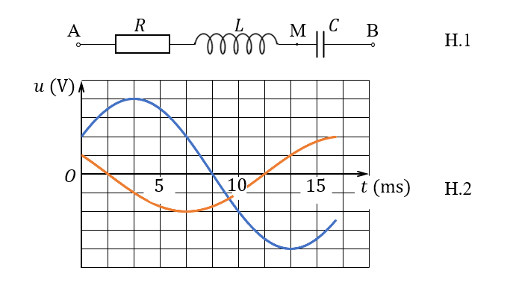
A. $u=120\sqrt{2}\cos\left(100πt-\frac{π}{4}\right) \text{V}$. B. $u=110\sqrt{2}\cos\left(100πt-\frac{π}{6}\right) \text{V}$.
C. $u=120\sqrt{3}\cos\left(100πt-\frac{π}{4}\right) \text{V}$. D. $u=110\sqrt{3}\cos\left(100πt-\frac{π}{6}\right) \text{V}$.
Câu 32. Đặt điện áp xoay chiều $u_{AB}=U_{0}\cos{100πt} (\text{V)}$ ($U_{0}$ không đổi) vào hai đầu một đoạn mạch AB như hình vẽ. Trong mạch, $R_{1}$ là biến trở, cuộn dây cảm thuần có độ tự cảm $L$ thay đổi được, $R_{2}=48 \text{Ω}$,$C=\frac{{10}^{-3}}{5,5π} \text{F}$. Điều chỉnh $R_{1}$ và $L$ sao cho điện áp | 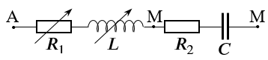
hiệu dụng trên đoạn AM luôn gấp hai lần điện áp hiệu dụng trên MB. Độ lệch pha giữa các điện áp $u_{\text{AM}}$ và $u_{\text{AB}}$ là $θ$. Khi $θ$ đạt cực đại thì tổng trở của mạch AB là
A. $83,14 Ω$. B. $126,44 Ω$. C. $252,88 Ω$. D. $95,26 Ω$.
Câu 33. Trong thí nghiệm giao thoa sóng ở mặt chất lỏng, hai nguồn kết hợp đặt tại hai điểm A và B dao động cùng pha theo phương thẳng đứng với tần số $f=20 \text{Hz}$. Tốc độ truyền sóng trên mặt chất lỏng là $v=60 \text{cm/s}$, khoảng cách giữa hai điểm A và B là 16 cm. Điểm M thuộc đoạn thẳng AB và cách A một khoảng 9 cm. Đường tròn (C) có tâm là M và bán kính 5 cm trên mặt chất lỏng. Số điểm giao thoa cực đại trên đường tròn (C) là
A. 12. B. 15. C. 13. D. 14.
Câu 34. Theo mẫu nguyên tử Bo, năng lượng của nguyên tử hiđrô ở các trạng thái dừng $K$; $L$; $M$; $N$; $O$; $P$; … lần lượt là $E_{\text{K}}=-13,6 \text{eV}$; $E_{\text{L}}=-3,40 \text{eV}$; $E_{\text{M}}=-1,51 \text{eV}$; $E_{\text{N}}=-0,85 \text{eV}$; $E_{\text{O}}=-0,54 \text{eV}$; $E_{\text{P}}=-0,38 \text{eV}$; … Một khối khí hiđrô được kích thích để phát ra ánh sáng. Ánh sáng phát ra từ khối khí hiđrô này là ánh sáng tổng hợp gồm 6 bức xạ khác nhau. Trong 6 bức xạ đó có $n$ bức xạ có thể gây ra hiện tượng quang điện đối với canxi (có giới hạn quang điện 0,43 μm). Giá trị của $n$ là
A. 6. B. 3. C. 5. D. 4.
Câu 35. Một tấm ván đồng chất chiều dài $l=120 \text{cm}$, khối lượng $M=1,2 \text{kg}$ được đặt trên mặt bàn nằm ngang vuông góc với mép bàn, đầu A nằm trên mặt bàn, đầu B nhô ra khỏi mép bàn một đoạn $BC=40 \text{cm}$. Hai con lắc lò xo có các lò xo cùng độ cứng $k=15 \text{N/m}$ gắn với các quả cầu nhỏ cùng khối lượng $m=0,8 \text{kg}$. Một con lắc được treo thẳng đứng, điểm treo tại đầu B của tấm ván. Con lắc còn lại đặt nằm ngang dọc theo tấm ván, một đầu lò xo này gắn vào một chốt cố định trên mặt bàn, vị trí cân bằng của quả cầu trên ván cách mép bàn C một khoảng | 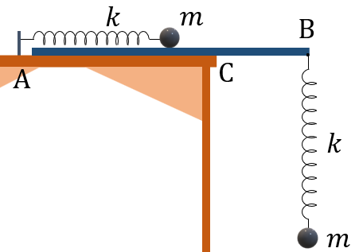
20$\text{cm}$. Hệ được biểu diễn bằng hình vẽ bên. Bỏ qua ma sát và lấy $g=10 \text{m/}{\text{s}}^{\text{2}}$. Đẩy quả cầu trên ván dọc theo trục lò xo để lò xo nén $16 \text{cm}$. Nâng quả cầu bên dưới từ vị trí cân bằng lên một khoảng 16$\text{cm}$. Thả nhẹ quả cầu bên trên trước, khi nó đến vị trí cân bằng thì thả quả cầu bên dưới. Để tấm ván không bị nghiêng, trong mỗi chu kì dao động của các con lắc, phải giữ tấm ván trong trong thời gian nhỏ nhất là
A. 0,96 s. B. 0,32 s. C. 0,48 s. D. 0,64 s.
Câu 36. Chuỗi phóng xạ của urani ${}_{92}^{238}{\text{U}}$ kết thúc là sản phẩm chì ${}_{80}^{206}{\text{Pb}}$ bền, với chu kì bán rã ${4,5.10}^{9}$ năm. Chuỗi phóng xạ của urani ${}_{92}^{235}{\text{U}}$ kết thúc là sản phẩm chì ${}_{80}^{207}{\text{Pb}}$ bền, với chu kì bán rã ${0,71.10}^{9}$ năm. Người ta cho rằng, khi Trái đất hình thành, đã có mặt các đồng vị chì và urani nhưng chưa có sản phẩm phân rã của chúng. Một mẫu quặng tìm thấy có lẫn chì và urani, trong đó tỉ lệ số nguyên tử của ba đồng vị chì ${}_{80}^{204}{\text{Pb}}$, ${}_{80}^{206}{\text{Pb}}$, ${}_{80}^{207}{\text{Pb}}$ tương ứng là $1,00 :29,6 :22,6$; tỉ lệ số nguyên tử của hai đồng vị urani ${}_{92}^{235}{\text{U}}$, ${}_{92}^{238}{\text{U}}$ tương ứng là $1 :137$. Trong đó đồng vị ${}_{80}^{204}{\text{Pb}}$ chỉ được dùng để tham khảo vì nó không có nguồn gốc phóng xạ. Một mẫu quặng khác chỉ có chì tinh khiết cho tỷ lệ tương tự $1,00 :17,9 :15,5$, đây được xem là tỉ lệ chì khi Trái đất hình thành. Với những số liệu đã cho, có thể tính được tuổi của Trái đất là
A. ${4,747.10}^{9} \text{năm}$. B. ${4,615.10}^{9} \text{năm}$. C. ${4,832.10}^{9}\text{năm}$. D. ${4,558.10}^{9} \text{năm}$.
Câu 37. Trong thí nghiệm Y-âng về giao thoa ánh sáng, khoảng cách giữa hai khe là 0,5 mm, màn quan sát cách mặt phẳng chứa hai khe một khoảng 1,5 m. Chiếu sáng hai khe bằng ánh sáng tổng hợp gồm hai bức xạ có bước sóng $λ_{1}$ và $λ_{2}$ ($410 \text{nm}≤λ_{1}≤680 \text{nm}; 410 \text{nm}≤λ_{2}≤680 \text{nm}$).
Trên màn quan sát người ta đánh dấu một điểm M cách vân sáng trung tâm một khoảng 12,6 mm. Tại M có vân sáng của bức xạ bước sóng $λ_{1}$ và vân tối của bức xạ bước sóng $λ_{2}$. Giữa M và vân sáng trung tâm có hai vị trí mà tại đó vân sáng của hai bức xạ trùng nhau. Để tại M chỉ có vân sáng của một bức xạ, phải dịch chuyển màn tịnh tiến theo phương vuông góc với màn, ra xa nguồn sáng thêm một khoảng nhỏ nhất bằng $\frac{1}{6} \text{m}$. Bước sóng của hai bức xạ $λ_{1}$ và $λ_{2}$ chênh lệch nhau
A. 71 nm. B. 226 nm. C. 140 nm. D. 47 nm.
Câu 38. Trên một sợi dây đang có sóng dừng, hai đầu sợi dây đều là nút sóng. Chọn trục $Ox$ trùng với đường thẳng chứa sợi dây khi nó duỗi thẳng, gốc $O$ tại một đầu sợi dây. Xét sợi dây khi nó biến dạng nhiều nhất. Gọi hệ số góc của tiếp tuyến với sợi dây tại điểm có tọa độ $x$ là $a$. Sự phụ thuộc của $a$ theo $x$ được biểu diễn bằng đồ thị như hình vẽ bên. Khoảng cách lớn nhất giữa hai bụng sóng là | 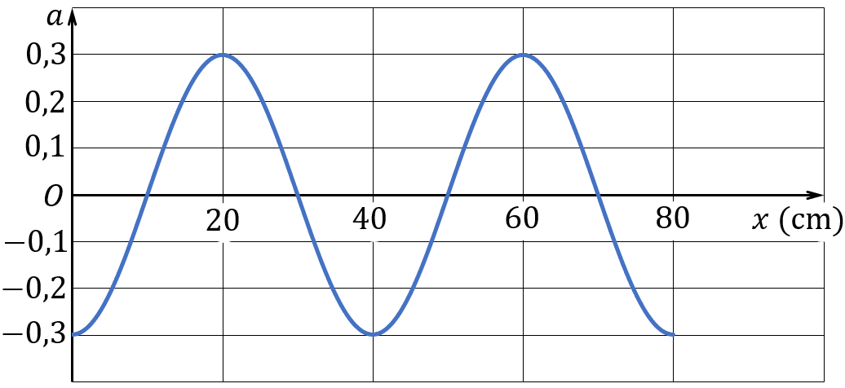
A. 60,12 cm. B. 57,24 cm. C. 63,77 cm. D. 67,56 cm.
Câu 39. Một sợi dây dài 1,8 m được cắt làm hai đoạn, mỗi đoạn dây được gắn với một quả cầu nhỏ tạo thành con lắc đơn. Hai con lắc đơn này có điểm treo gần nhau và ở cùng độ cao. Kéo nhẹ các quả cầu để các sợi dây lệch khỏi vị trí cân bằng các góc bằng nhau và bằng $α_{0}$ đồng thời các sợi dây song song với nhau. Thả nhẹ hai con lắc ở cùng một thời điểm để chúng dao động điều hòa trong hai mặt phẳng thẳng đứng song song với nhau. Khi một trong hai con lắc lệch góc $\frac{α_{0}}{2}$ so với vị trí cân bằng của nó lần thứ hai thì hai sợi dây lại song song với nhau. Chiều dài của một trong hai đoạn dây là
A. 0,36 m. B. 0,45 m. C. 1,45 m. D. 1,36 m.
Câu 40. Cho mạch điện xoay chiều gồm $R$, $L$, $C$ mắc nối tiếp. Trong đó điện trở $R=100 \text{Ω}$, độ tự cảm $L$ của cuộn dây cảm thuần và điện dung $C$ của tụ điện không đổi. Đặt vào hai đầu đoạn mạch một điện áp xoay chiều có tần số góc $ω$ có thể thay đổi được. Khi $ω=ω_{1} \text{(rad/s)}$ thì tổng trở của mạch là $120 \text{Ω}$. Tăng tần số góc từ giá trị $ω_{1}$ thêm $500π \text{(rad/s)}$ thì tổng trở của mạch lại có giá trị $120 \text{Ω}$. Giá trị của $L$ là
A. 12,7 mH. B. 42,2 mH. C. 140,0 mH. D. 99,4 mH.

--------------- HẾT ---------------

